事前検証ツールについて

電子入札を行うためにパソコンの設定が正しくできているかを確認するための『システム事前検証ツール』をご紹介します。

１．ダウンロードしたファイルを解凍
八幡浜市のホームページからダウンロードし、
ファイル『EnvironmentChecker_ver1_05.zip』を解凍します。
解凍すると下記2ファイルが格納されています。
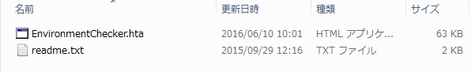

２．事前検証ツールの実行
「EnvironmentChecker.hta」を実行します。検証結果は下記のように表示されます。
【要確認】と表示された項目は、すべて【ＯＫ】となるよう設定見直しをお願いします。
